台北市松山高中90學年度第一學期高二期末考數學科理組試題
一.填充題:84% 班級 座號 姓名
1.空間中由,, 所張出的平行六面體體積為3，由,,所張出的平行四面體體積
為2，則由2,,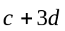所張出的平行四面體體積為 (1) 。
2.若相異三條直線L₁：(3－k)x＋2y＋5＝0，L₂：3x＋(2－k)y＋5＝0，
L₃：3x＋2y＋(5－k)＝0恰有一個交點，則 k之值 (2) 。
3.利用矩陣的列運算,將矩陣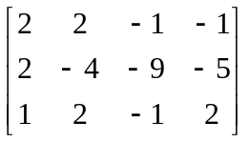化為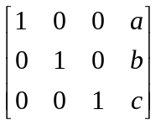的形式,
其中a,b,c∈R，則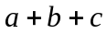＝ (3) 。
4.因式分解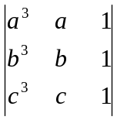＝ (4) 。
5.求圓C：x²+y²=4上之點至直線3x–4y=20的距離之最大值 (5) ,及此時圓上
之點坐標 (6) 。
6.已知圓C通過圓C ₁：x ² + y ² + 2x – 4y + 1 = 0與直線L：2x – y + 4 = 0的交點，且切於y軸，則圓C與y軸的切點坐標為 (7) 。(兩解)

7.設圓C為與x軸相切於點A( 3 , 0 )且與直線L：4x –3y +12 = 0相切之圓，求圓C的方程式為 (8) 。 (兩解)
8.從圓x²+y²=25上一點A( 4 ,3 )作圓的弦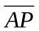,當P點在此圓上連續變動時,求動弦之中點
軌跡方程式 (9) 。
9.球面(x–1)²+(y+1)²+(z–2)²=9,
(1)若點P(a,b,c)在球面上移動，a+2b–2c的最大值M, 最小值m,則序對(M , m)= (10) (2)過球面上點(3,1,3)且與球面相切之平面方程式為 (11) 。

10.設P(–2, 4, –3 )，Q(–1, 3, –2 )，S：x ² + y ² + z²–2x+ 4y –6z+ 5 = 0，自P作球面S之切線，
(1)切點T之點集合為一圓，求包含此圓之平面方程式 (12) 。
(2) 求以P為頂點，切點圓為底的圓錐的體積為 (13) 。
(3) 若直線PQ 與球面x ² + y ² + z²–2x+ 4y –6z+ k = 0相交於兩點,求k之範圍 (14)
二.計算題:16%
- 已知C₁: x²＋y² =1, C₂: x²＋y²－6x－2y＋6=0, 求(1)內公切線的交點(2)內公切線的方程式。

- 設直線L過P( 2, 1, –6 )，Q( 3, 2 ,–5 )，球面S：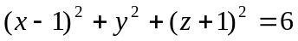，求包含L且與S相切之平面方程式。
台北市松山高中90學年度第一學期高二期末考數學科理組答案卷
一.填充題:84% 班級 座號 姓名
(1) | (2) | (3)
(4) | (5) | (6)
(7) | (8) | (9)
(10) | (11) | (12)
(13) | (14)

二.計算題:16%
1. | 2.

